Гомельский Государственный Университет

им. Ф. Скорины

**Отчёт по лабораторной работе №5.**

**Присоединение компьютеров к домену. Публикация ресурсов в Active Directory**

**Проверил: Студентка МС – 32:**

Грищенко В.В. Городнянская Анна

г. Гомель

**Цели работы:**

• научиться присоединять компьютеры к домену;

• изучить способы публикации ресурсов;

• научиться задавать и изменять права доступа;

• запускать приложения от имени другого пользователя.

**Связь с проектом**

Кроме пользователей членами домена являются компьютеры. Вы должны обеспечить подключение всех компьютеров факультета к домену **faculty.ru.**

Основной целью создания компьютерной сети является совместное использование ресурсов. В факультетской сети основным видом ресурсов являются файлы и папки. Их следует предоставить в общий доступ. Для предотвращения конфликтных ситуаций администратору следует назначить всем пользователям домена права доступа к общим ресурсам, соответствующие их полномочиям.

**Задание 1**. Задайте следующие сетевые параметры рабочей станции:

• имя рабочей станции – **user1;**

• IP-адрес назначьте из той же подсети, что и контроллер домена (если не работает сервер DHCP).

**Задание 2**. Убедитесь в возможности установления связи между контроллером домена и рабочей станцией.

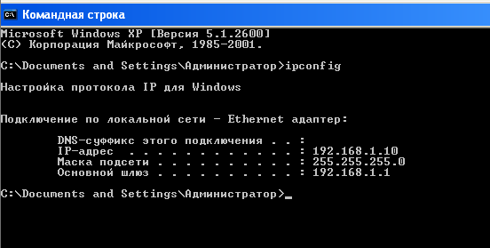

**Задание 3.** Включите рабочую станцию в домен.

Рассмотрим процесс на примере включения рабочей станции userl домен faculty.ru

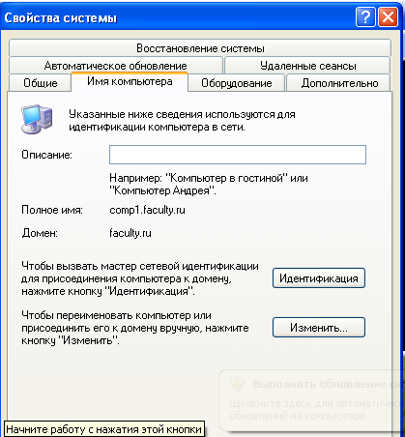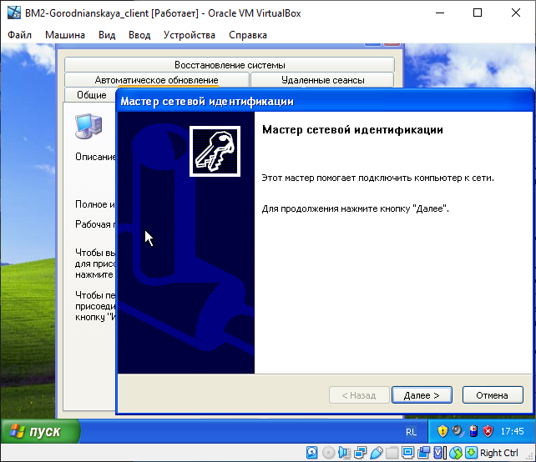

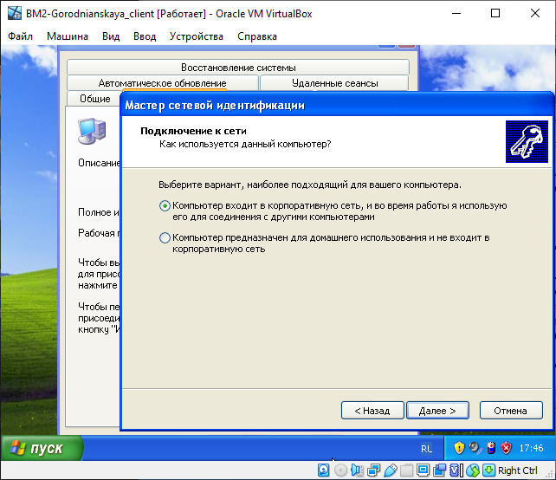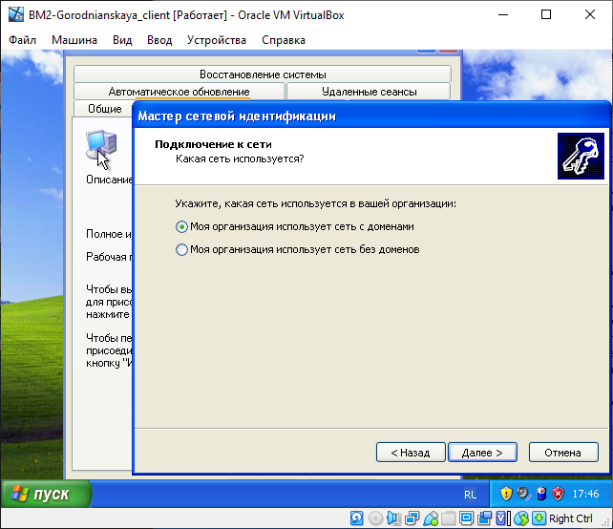

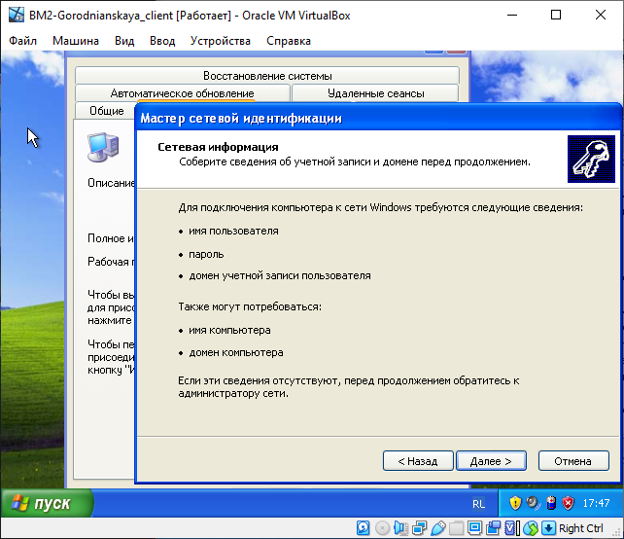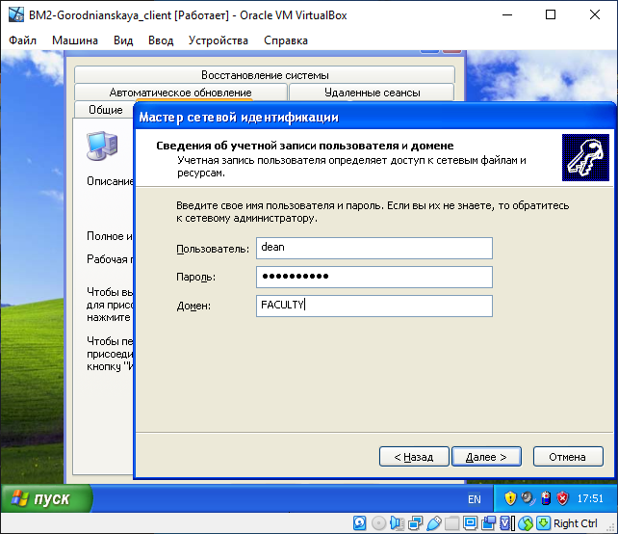

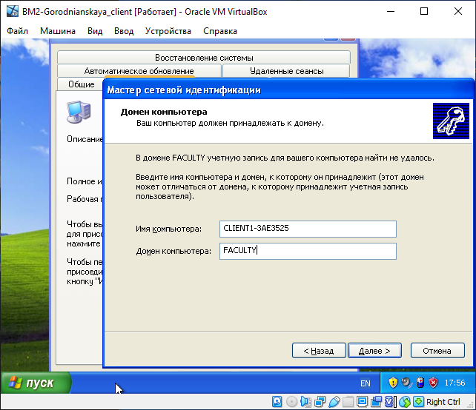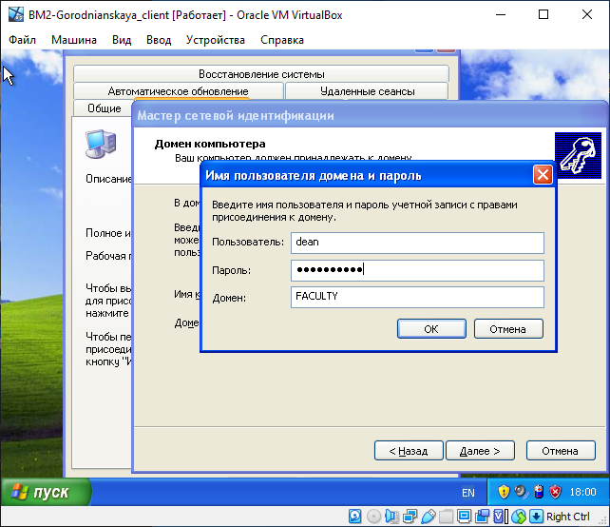

**Задание 4.** На рабочей станции войдите в систему под одной из доменных учетных записей.

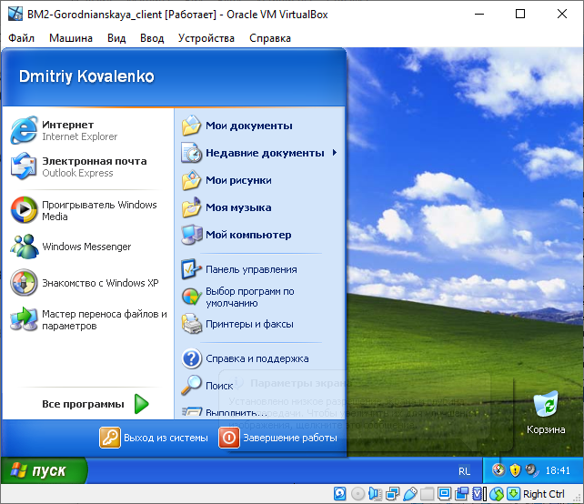

**Задание 5.** Откройте общий доступ к папке Users, расположенной на сервере. Папка будет служить для временного размещения файлов всех пользователей сети. В ней любой пользователь сети сможет сохранять свои файлы и папки, просматривать се содержимое, но не должен иметь прав на изменение доступа к ней.

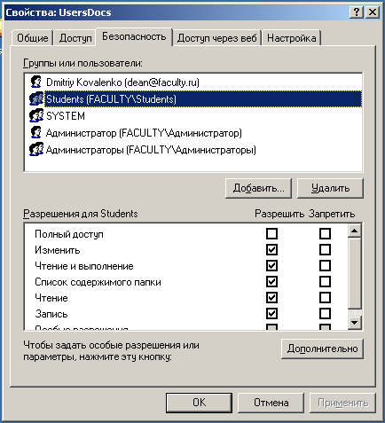

Проверка на пользовательской машине

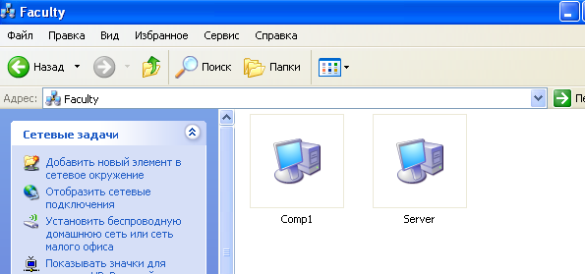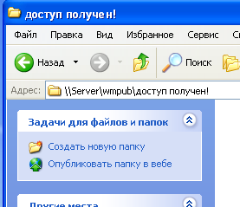

**Задание 6.** Получите доступ к папке Студенты с рабочей станции домена.

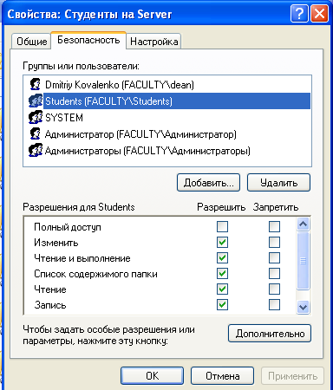

**Задание 7.** Подключите общую папку Студенты как сетевой диск.

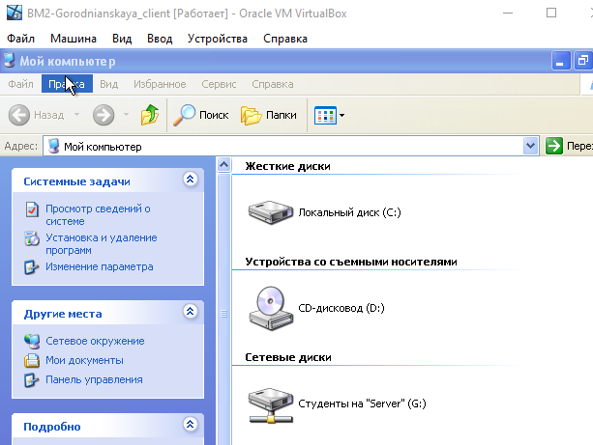

**Самостоятельная работа**

**Задание 1.** Включить в домен рабочую станцию **comp1**

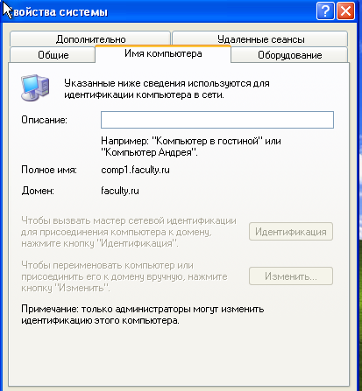

**Задание 2.** Создать папку с общим доступом и выставить разрешения.

Для пользователя из группы студенты

